CLASE 10 – PLATZI – LARAVEL PHP
(USANDO ELOQUENT EL ORM DE LARAVEL)

Eloquent es el ORM por defecto de laravel, para poder utilizarlo necesitamos crear un modelo.

Para crear un modelo ejecutamos el siguiente comando de artisan:

Podremos observar el siguiente script que se encuentra en la ruta: @/app/Message.php

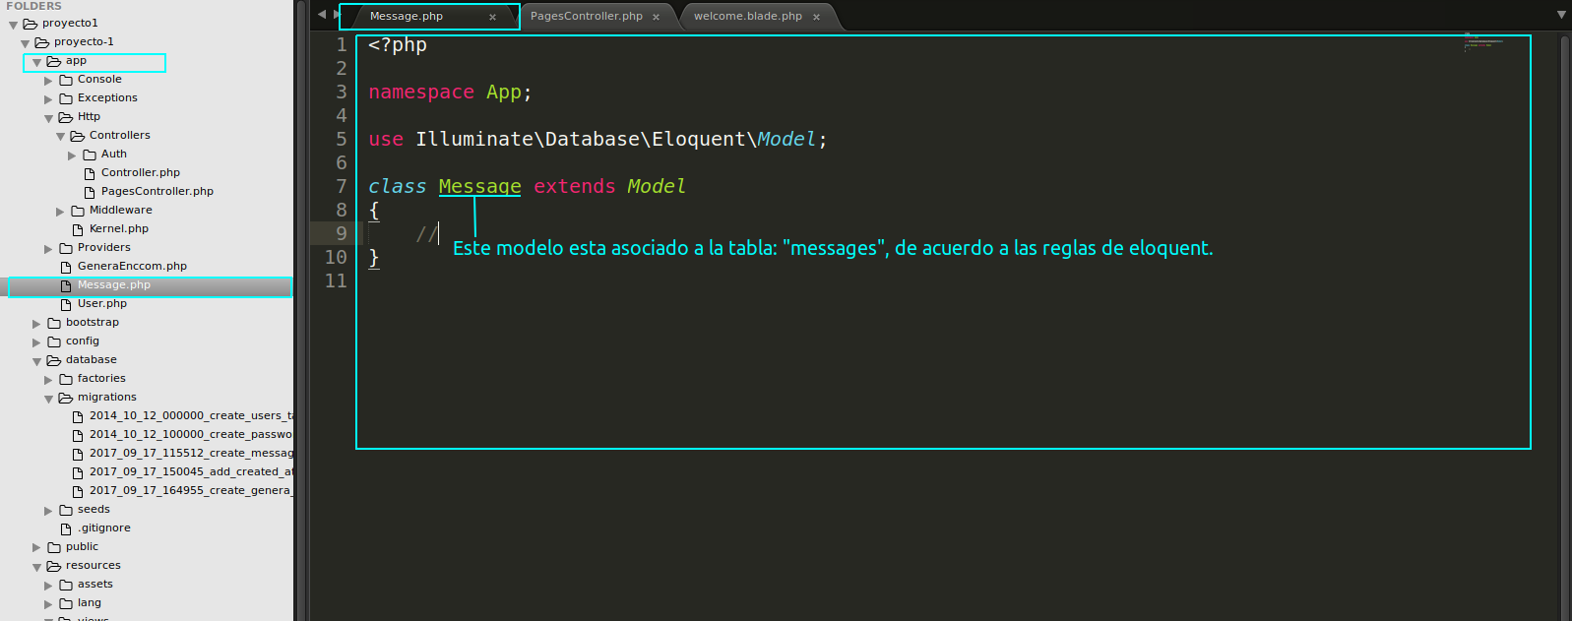

Para obtener todos los resultados del modelo, en el controlador: @app/Http/Controllers/PagesController.php, llamamos función ::all(); como se ve en la siguiente imagen:

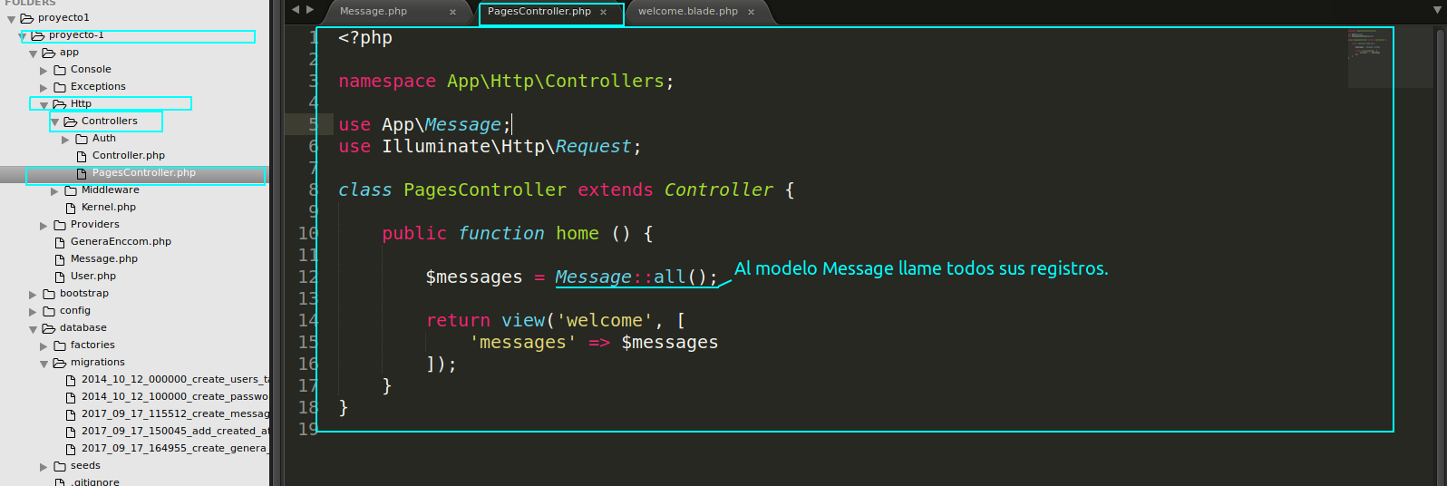

NOTA: Es muy importante que la primera letra sea en mayúscula y con estructura camelCase, también hay que tener en cuenta que el nombre debe ser singularizado de como esta en la base de datos

Ejemplos:

si la tabla se llama messages => el modelo queda Message
si la tabla se llama genera_enccoms => el modelo queda GeneraEnccom

Es mejor que las tablas siempre terminen en “s” y si hay mas de una palabra esta sea separada por un “_”.

Para obtener mucha información y ejemplos de las diferentes herramientas que utiliza laravel visitr: http://cheats.jesse-obrien.ca/

